02 agosto 2019
Compleanno di Angelo Gambera

Ad Angelo Gambera con letizia, stima, cordialità, gratitudine

Quanta gioia!

"Un angelo qui in terra con stupore
ieri ha compiuto gli anni: il fatto pare
strano … !", dice la gente, che parlare
suole, inventando chiacchiere, ogni errore …

No! La cosa era vera! Con fulgore
tua famiglia unita, a luci chiare,
o caro Angelo, allegro festeggiare
te in serata ha voluto con amore.

Sui volti quanta gioia in bel sorriso!
Sì … ! Padre, madre, figli insieme stare
è giubilo con gaudio: che beltà!

Goder già sembra in cielo il paradiso … !
Ma anch'io, o Angelo, or voglio a te augurare:
"Buon compleanno e in cuor felicità!".

P. Gius. Bergese

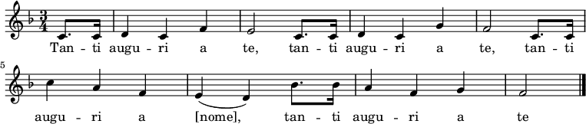

Narzole, 03 agosto 2019

